**Gottesdienstordnung Seelsorgeraum Region Reutte - Juni 2025**

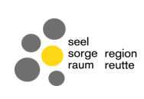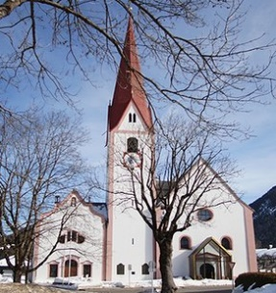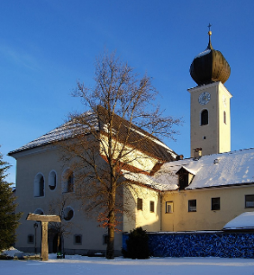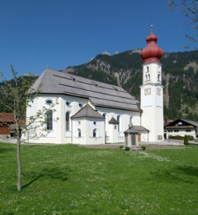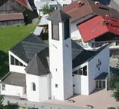

**Hl. Peter u. Paul St. Anna St. Martin Hl. Geist**

**Breitenwang Reutte Wängle Lechaschau**

|  |  |  |  |  |
| --- | --- | --- | --- | --- |
| **Sonntag, 1. Juni**  **7. Sonntag der Osterzeit** |  | **10.15** Hl. Messe | **9.00** Hl. Messe | **10.15** Wortgottesdienst  mit Kommunionfeier |
| Dienstag, 3. Juni |  | **19.00** Hl. Messe |  |  |
| Mittwoch, 4. Juni | **19.00** Kein Gottesdienst |  |  |  |
| Donnertag, 5. Juni |  |  | **19.00** Hl. Messe |  |
| Freitag, 6. Juni |  | **8.00** Hl. Messe,  anschl. Beichtgelegenheit | **19.00** „Von Christus getragen“ - Abendgebet | **19.00** Hl. Messe |
| **Samstag, 7. Juni** | **18.00** Firmung | **19.00** Tränke:Hl. Messe | **19.00** Höfen:Wortgottesdienst  mit Kommunionfeier |  |
| **Sonntag, 8. Juni**  **Pfingstsonntag** | **9.00** Hl. Messe | **10.15** Hl. Messe | **9.00** Hl. Messe | **10.15** Hl. Messe – Patrozinium |
| **Montag, 9. Juni**  **Pfingstmontag** |  | **10.15** Hl. Messe – für den Seelsorgeraum Reutte mit Bischof Hermann Glettler |  |  |
| Dienstag, 10. Juni |  | **19.00** Hl. Messe |  |  |
| Mittwoch, 11. Juni | **19.00** Hl. Messe |  |  |  |
| Donnertag, 12. Juni |  |  | **19.00** Wängle/Kapelle Holz: Hl. Messe - Patrozinium |  |
| Freitag, 13. Juni | **19.00** Mühl: Hl. Messe - Patrozinium | **8.00** Hl. Messe |  |  |
| **Samstag, 14. Juni** | **19.00** Ehenbichl:Hl. Messe  **19.00** Breitenwang: Wortgottesdienst mit Kommunionfeier | **18.00** Firmung | **10.00** Firmung  **19.00** Höfen: Wortgottesdienst mit Kommunionfeier |  |
| **Sonntag, 15. Juni**  **Dreifaltigkeitssonntag** | **9.00** Hl. Messe | **10.15** Hl. Messe | **9.30** Ottilienkapelle:  Hl. Messe | **9.30** Ottilienkapelle**:**  Hl. Messe |
| Dienstag, 17. Juni |  | **19.00** Hl. Messe |  |  |
| Mittwoch, 18. Juni | **19.00** Hl. Messe |  |  |  |
| **Donnertag, 19. Juni**  **Fronleichnam** | **9.00** St.Anna/Reutte:  Hl. Messe, anschl. Prozession | **9.00** Hl. Messe, anschl. Prozession | **8.30** Hl. Messe, anschl. Prozession | **8.30** Wängle:Hl. Messe, anschl. Prozession |
| Freitag, 20. Juni |  | **8.00** Hl. Messe |  | **19.00** Hl. Messe |
| **Samstag, 21. Juni** | **19.00** Hl. Messe | **19.00** Tränke:Hl. Messe | **19.00** Höfen: Wortgottesdienst mit Kommunionfeier |  |
| **Sonntag, 22. Juni**  **12. Sonntag im Jahreskreis** | **9.00** Hl. Messe | **10.15** Hl. Messe | **9.00** Hl. Messe | **10.15** Hl. Messe |
| Dienstag, 24. Juni |  | **19.00** Hl. Messe |  |  |
| Mittwoch, 25. Juni | **19.00** Pflach/Oberletzen:Hl. Messe - Patrozinium |  |  |  |
| Donnertag, 26. Juni |  |  | **19.00** Höfen/Kapelle Platte:Hl. Messe - Patrozinium |  |
| Freitag, 27. Juni |  | **8.00** Hl. Messe |  | **19.00** Hl. Messe |
| **Samstag, 28. Juni** | **17.00** Hl. Messe – Patrozinium |  | **19.00** Höfen: Wortgottesdienst mit Kommunionfeier |  |
| **Sonntag, 29. Juni**  **13. Sonntag im Jahreskreis** |  | **10.15** Hl. Messe | **8.30** Hl. Messe - Prozession | **8.30** Wängle: Hl. Messe – Prozession |